Troisième édition des

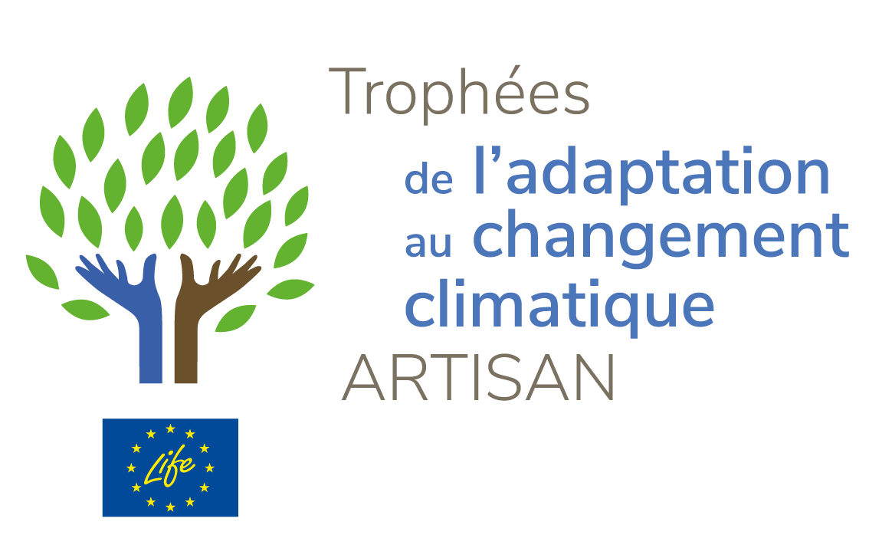

DOSSIER DE CANDIDATURE


Modalités de participation

- Télécharger le dossier de candidature sur le site des Trophées (rubrique – Participez !) :
👉 https://www.trophees-adaptation-life-artisan.com/participez/

En cas de dysfonctionnement du téléchargement ou de difficultés informatiques quelconques, les dossiers peuvent être envoyés sur demande à toute personne intéressée à :
👉 juliette.sevigny@langevin.eu

- Remplir le dossier de candidature, composé de la fiche-résumé et du formulaire ci-après

- La fiche-résumé doit être remplie en caractères noirs sans dépasser un recto-verso
- Le formulaire doit être rempli en caractères noirs sans dépasser le nombre de pages prescrit pour répondre aux questions (7-8 pages maximum pour le formulaire - hors visuel).
- La candidature peut être illustrée par 5 visuels légendés maximum (carte ; photo ; schéma ; liens vidéo…)

NB : Les dossiers doivent obligatoirement être complétés en français.

- Déposer sur le site des Trophées, impérativement avant 22h00 le vendredi 20 mars 2026 (UTC-00:00), sur la page : www.trophees-adaptation-Life-ARTISAN.com/participez les éléments du dossier de candidature :

- le dossier de candidature complété
- les éléments complémentaires (carte ; photo ; images ; liens vidéo…)

- Valider le dépôt du dossier de candidature (après validation, un pop-up de confirmation apparaîtra automatiquement sur la page de candidature).

- Après l’analyse des dossiers par les jurys, si votre candidature est présélectionnée, vous serez convoqués à une audition organisée par le jury de désignation du lauréat pour chaque catégorie du concours (audio/vidéoconférence).

NB : les candidatures non retenues seront averties par mail.

- Si votre candidature est désignée lauréate, votre structure sera conviée à la cérémonie de remise des prix qui se tiendra le 7 juillet 2026 à Rennes, à l’occasion de l’évènement européen du Forum Adaptation & Nature, organisé par l’OFB et les partenaires du projet Life ARTISAN.

Rappel des critères d’appréciation du dossier de candidature

Les critères d’appréciation des projets sont les mêmes pour toutes les catégories et le Prix spécial tout au long du processus du concours, et portent sur :
- les résultats du projet en matière d’adaptation au changement climatique ;
- les résultats en matière d’amélioration de l’état de la biodiversité et des fonctionnalités des écosystèmes ;
- l’exemplarité dans la mise en œuvre du projet (y compris sur les aspects de gouvernance et d'association des parties prenantes)
- la durabilité supposée du projet après sa période de mise en œuvre ;
- la reproductibilité du projet dans d’autres territoires.
Rappel des dates clés du concours

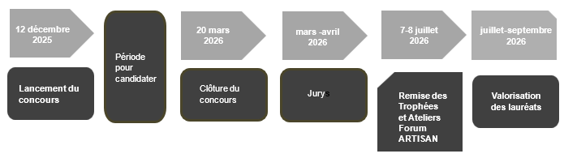

Informations complémentaires

Le retrait de l’appel à candidatures, du dossier de candidature et du règlement du concours se fait par téléchargement gratuit à partir du site des Trophées :
👉 https://www.trophees-adaptation-life-artisan.com/participez/

Toute demande de renseignement concernant les « Trophées de l’Adaptation au Changement Climatique Life ARTISAN » peut être adressée aux animateurs du concours via :

- e-mail : juliette.sevigny@langevin.eu
- ou le formulaire de contact sur le site : https://www.trophees-adaptation-life-artisan.com/contact/

FICHE-RESUME A COMPLETER
Important : Merci de ne pas dépasser l’espace prévu pour cette fiche-résumé (1 recto-verso)

VOTRE STRUCTURE (ET VOS PARTENAIRES)
Pilote(s) du projet
Partenaires principaux
(le cas échéant)
Votre région
Territoire(s) concerné(s) par le projet
(nom du territoire et caractéristiques clés : surface, nombre d’habitants...)
VOTRE PROJET
Titre du projet
Catégorie de candidature  (cocher la catégorie correspondant à votre projet) | Catégorie 1 « Adaptation des territoires et des populations »
 | Catégorie 2 « Adaptation des filières économiques et des modes de production »
 | Catégorie 3 « Adaptation des modes de gestion des écosystèmes »
POINTS CLES DE VOTRE PROJET
Contexte géographique du projet
Conséquences du changement climatique qui motivent le projet d’adaptation
Objectif(s) du projet d’adaptation
Calendrier de mise en œuvre
Descriptif du projet
Budget et modalités de financement
Résultats attendus ou obtenus en matière d’adaptation
Résultats attendus ou obtenus en matière d’amélioration de l’état de la biodiversité et des fonctionnalités des écosystèmes
Démarche prévue ou en œuvre pour faciliter l’essaimage de votre projet dans votre territoire / dans votre écosystème partenarial

FORMULAIRE A REMPLIR

Important : Merci d’apporter à chaque question ci-après une réponse concrète et synthétique, qui respecte le nombre de lignes demandé.

PERSONNE CONTACT
Prénom / Nom
Fonction
Structure
Téléphone
Mail
Adresse postale

NB : Une notice présentant les attentes, question par question, est disponible à la suite du questionnaire.

Glossaire

Qu'est-ce qu'une action d’adaptation au changement climatique ?

Le climat actuel et des décennies à venir est largement déterminé par les quantités de gaz à effet de serre qui ont déjà été envoyées dans l’atmosphère. Il faut donc se préparer aux conséquences locales du changement climatique que nos émissions passées rendent désormais inéluctables.
C’est ce qu’on appelle l’adaptation au changement climatique. S’adapter au changement climatique, c’est se préparer aux conséquences du changement climatique, pour limiter les dégâts éventuels en intervenant sur les facteurs qui contrôlent leur ampleur (par exemple, l’urbanisation des zones à risques), et en saisir les opportunités.

👉 Pour en savoir plus :
- Centre de ressources pour l’adaptation au changement climatique

Qu’est-ce qu’une Solution fondée sur la Nature ?

Les Solutions fondées sur la Nature (SfN) ont été définies par l’Union internationale pour la conservation de la nature (UICN) comme étant les « actions visant à protéger, gérer de manière durable et restaurer les écosystèmes naturels ou modifiés, pour relever directement les enjeux de société de manière efficace et adaptative tout en assurant le bien-être humain et en produisant des bénéfices pour la biodiversité ». Les solutions fondées sur la nature, qui peuvent être déployées dans une diversité de milieux (urbain, rural, montagnard, littoral…), mobilisent le fonctionnement naturel des écosystèmes pour diminuer les vulnérabilités liées aux risques climatiques, et préserver la biodiversité.

👉 Pour en savoir plus :
- Le Standard mondial de l’UICN pour les Solutions fondées sur la Nature
- Le projet Life ARTISAN
- Dans quel contexte local (à la fois géographique et socio-économique) votre projet s’inscrit-il ? Préciser les éléments géographiques (vallée encaissée, lit d’un cours d’eau, etc.) et socio-économiques caractérisant le contexte local dans lequel se situe votre projet d’adaptation au changement climatique. (15 lignes maximum)

- Quel(s) est(sont) l(es)’enjeu(x) d’adaptation au changement climatique au(x)quel(s) votre projet répond et comment avez-vous diagnostiqué les impacts climatiques présents et à venir ? (15 lignes maximum)

- A quel(s) objectif(s) ce projet entend-il répondre ? (20 lignes maximum)

- Quelle(s) action(s) avez-vous menée(s) sur les écosystèmes (types d’écosystèmes, niveau d’intervention : préservation, gestion durable, restauration) et quels sont les services écosystémiques visés ? (15 lignes maximum)

- Dans quel contexte stratégique votre projet a-t-il été décidé ? (15 lignes maximum)

- Ce projet bénéficie-t-il d’un portage politique ? (10 lignes maximum)

- Quelles méthodes, connaissances et ressources bibliographiques avez-vous mobilisées pour définir, configurer et dimensionner votre projet ? (10 lignes maximum)

- Quelles sont les étapes clés du déroulement du projet et le calendrier de sa mise en œuvre ?

ETAPES | DESCRIPTION | ECHEANCE (mois/année)
Etape 1
Etape 2
Etape 3
…

- Quels partenaires/acteurs avez-vous mobilisés et à quelles étapes pour concevoir, puis mettre en œuvre votre projet ? Comment avez-vous procédé pour cela ? (10 lignes maximum)

- Quels sont les moyens (humains, financiers, techniques…) déployés pour mettre en place ce projet ? Quel est le budget global et comment a-t-il été financé ? (20 lignes maximum)

- Quels sont les résultats concrets et les bénéfices en matière d’adaptation au changement climatique de votre projet ? (15 lignes maximum)

- Quels sont les résultats concrets et les bénéfices en matière d’amélioration de l’état de la biodiversité et des fonctionnalités des écosystèmes de votre projet ? (15 lignes maximum)

- Votre projet d'adaptation engendre-t-il des co-bénéfices (environnementaux, sociaux, économiques...) ? (15 lignes maximum)

- Comment assurez-vous le suivi et l’évaluation de votre projet d’adaptation ? (10 lignes maximum)

- Dans quelle mesure votre projet d’adaptation au changement climatique intègre-t-il un processus de gestion adaptative ? (15 lignes maximum)

- Pouvez-vous caractériser, le cas échéant, le caractère novateur de l’approche qui a été la vôtre pour monter et déployer ce projet ? (15 lignes maximum)

- Quels ont été les facteurs clés du succès de ce projet ? (15 lignes maximum)

- Dans quelle mesure et à quelles conditions ce projet vous semble-t-il reproductible dans d’autres territoires ? (15 lignes maximum)

- Lister ci-après les visuels légendés (carte ; photo ; schéma ; liens vidéo…) que vous nous transmettez pour illustrer votre candidature (5 visuels maximum) :
- ______
- ______
- ______
- ______
- ______

NOTICE EXPLICATIVE DU FORMULAIRE

1 | Dans quel contexte local (à la fois géographique et socio-économique) votre projet s’inscrit-il ? (15 lignes maximum) | Préciser les éléments géographiques (vallée encaissée, lit d’un cours d’eau, etc.) et socio-économiques caractérisant le contexte local dans lequel se situe votre projet d’adaptation au changement climatique.
2 | Quel(s) est(sont) l(es)’enjeu(x) d’adaptation au changement climatique au(x)quel(s) votre projet répond et comment avez-vous diagnostiqué les impacts climatiques présents et à venir ? (15 lignes maximum) | Préciser le changement climatique observé et/ou attendu (par exemple : précipitations annuelles / températures moyennes, etc.) et les conséquences observées et/ou attendues (par exemple : baisse des ressources en eau, augmentation de la chaleur urbaine, submersion marine, désertification…) qui motivent votre projet d’adaptation.
3 | A quel(s) objectif(s) ce projet entend-il répondre ? (20 lignes maximum) | Les projets peuvent répondre à plusieurs types d’objectifs :  - Les projets de la Catégorie 1 « Adaptation des territoires et des populations » s’appuient sur les SfN pour protéger les personnes, les biens et les infrastructures face à un type d’impact du changement climatique identifié sur leur territoire (ex : prévenir les risques inondations, d’érosion et de submersions marines, les feux de forêts ; lutter contre les îlots de chaleur, la sécheresse…).  - Les projets de la Catégorie 2 « Adaptation des filières économiques et des modes de production » s’appuient sur les SfN pour réduire la vulnérabilité de la chaîne de valeur des acteurs et des filières économiques ou favoriser l’évolution des pratiques de production, ou encore le développement économique face au changement climatique (ex : filières ou acteurs des secteurs agricole et alimentaire, touristique, pêche et aquaculture, forêt et bois, bâtiment et immobilier…).  - Les projets de la Catégorie 3 « Adaptation des modes de gestion des écosystèmes » s’appuient sur les SfN pour favoriser le maintien ou le développement de fonctions rendues par les écosystèmes face au changement climatique (ex : restaurer des écosystèmes aquatiques – zones humides/berges/marais/étangs ; améliorer la qualité des sols ; préserver des écosystèmes forestiers, montagnards, littoraux – dunes, mangroves…).
4 | Quelle(s)action(s) avez-vous menée(s) sur les écosystèmes (types d’écosystèmes, niveau d’intervention : préservation, gestion durable, restauration) et quels sont les services écosystémiques visés ? (15 lignes maximum) | Préciser notamment les services fournis par les écosystèmes sur lesquels vous vous êtes appuyés pour mettre en œuvre votre projet, comme par exemple :  - Fourniture de biens ;  - Services culturels et récréatifs (attractivité des paysages, activités récréatives…) ;  - Services de régulation (ex : régulation du climat local, de la qualité de l’air, des inondations, recharge des nappes phréatiques et approvisionnement en eau, amélioration de la qualité des sols, protection contre les inondations…) ;  - …
5 | Dans quel contexte stratégique votre projet a-t-il été décidé ? (15 lignes maximum) | Plusieurs types de contextes peuvent être à l’origine d’un projet d’adaptation :  - La nécessité de faire face aux conséquences du changement climatique déjà constatées (par exemple : adaptation de l’agriculture, de la sylviculture, du littoral…)  - Une démarche volontaire d’anticipation des conséquences futures du changement climatique (par exemple : adaptation, voire transformation, des infrastructures touristiques, évolution des pratiques d’aménagement urbain, etc.).  - Une volonté politique, une démarche citoyenne ou un contexte de coopération (par exemple : forte volonté politique locale d’anticiper les conséquences du changement climatique sur les secteurs d’activités économiques et la population, partenariats ou coopérations incitant à l’adaptation, mouvement citoyen pour faire face aux conséquences déjà constatées du changement climatique… Il est important dans ce cas de démontrer que la portée du projet est au-delà de celle qui est prévue dans le cadre de la réglementation en vigueur dans le territoire d’action).
6 | Ce projet bénéficie-t-il d’un portage politique ? (10 lignes maximum) | Il s’agit ici de préciser si le projet bénéficie d’un portage politique, et, si oui, à quel(s) niveau(x) (local, régional, national, international) et avec l’appui de quelles instances.
7 | Quelles méthodes, connaissances et ressources bibliographiques avez-vous mobilisées pour définir, configurer et dimensionner votre projet ? (10 lignes maximum) | Il s’agit ici de préciser les méthodes utilisées pour identifier les enjeux d’adaptation, planifier le projet et assurer son suivi et son évaluation. Par exemple, le porteur de projet peut mobiliser :  - les rapports et données existants mis à disposition par les services de l’Etat, les collectivités territoriales, les organisations internationales (ex. le Plan Bleu) et la communauté de recherche ;  - les méthodes ou grilles de lecture proposées par les agences (ex. ADEME) ou bailleurs ;  - la consultation de la mémoire et de la connaissance collective ;  - la consultation d’experts ;  - un accompagnement par un prestataire spécialisé ;  - …
8 | Quelles sont les étapes clés du déroulement du projet et le calendrier de sa mise en œuvre ? | Il s’agit ici de préciser les différentes étapes de réalisation de votre projet et d’indiquer le planning associé à chacune de ces étapes.
9 | Quels partenaires/acteurs avez-vous mobilisés et à quelles étapes pour concevoir, puis mettre en œuvre votre projet ? Comment avez-vous procédé pour cela ? (10 lignes maximum) | Il est question ici de mentionner s’il s’agit d’un projet ayant mobilisé :  - exclusivement le porteur de projet ;  - les services d’une collectivité territoriale (dans ce cas, lesquels et selon quelles modalités de mobilisation des services ?) ;  - d’autres partenaires/parties prenantes (dans ce cas, lesquels et selon quelles modalités : concertation, réunions publiques, médiation…).
10 | Quels sont les moyens (humains, financiers, techniques…) déployés pour mettre en place ce projet ? Quel est le budget global et comment a-t-il été financé ? (20 lignes maximum) | Il s’agit de préciser ici :  - les moyens humains existants (temps affecté à la mission) et/ou nouveaux (création de poste(s)) mobilisés pour la mise en œuvre et le suivi de ce projet) ;  - les moyens techniques (par exemple : réalisation d’études préliminaires, organisation d’une médiation, ingénierie, recours à une agence de communication…) ;  - le coût global estimé de cette opération et ses modes de financement (fonds propres, appui d’un bailleur, programme de recherche et/ou de coopération, etc.).
11 | Quels sont les résultats concrets et les bénéfices en matière d’adaptation au changement climatique de votre projet ? (15 lignes maximum) | Il s’agit ici d’indiquer concrètement en quoi le projet mis en œuvre a permis de s’adapter au changement climatique, et de préciser les résultats permettant d’évaluer la réponse du projet face aux impacts du changement climatique identifiés (ex : baisse de la consommation d’eau par rapport à des enjeux de sécheresse, stabilisation des sources de revenus par rapport à des enjeux d’adaptation de filières économiques…).  Si le projet n'est pas encore terminé, préciser quels sont les résultats estimés et comment ils vont être mesurés.
12 | Quels sont les résultats concrets et les bénéfices en matière d’amélioration de l’état de la biodiversité et des fonctionnalités des écosystèmes de votre projet ? (15 lignes maximum) | Il s’agit ici d’indiquer concrètement en quoi le projet mis en œuvre a permis d’améliorer l’état de la biodiversité et des fonctionnalités des écosystèmes : abondance d’espèces, suivi d’espèces spécifiques, augmentation des surfaces d’habitat naturel, amélioration de la connectivité écologique, spatiale ou fonctionnelle, diminution de facteurs de pression, etc.  Si le projet n'est pas encore terminé, préciser quels sont les résultats estimés et comment ils vont être mesurés.
13 | Votre projet d'adaptation engendre-t-il des co-bénéfices (environnementaux, sociaux, économiques...) ? (15 lignes maximum) | Si ce projet a engendré des retombées autres que celles liées à l’adaptation et de l’amélioration de l’état de la biodiversité, il s’agit ici de préciser lesquelles. Exemples de co-bénéfices :  - amélioration du cadre de vie ;  - consolidation du lien social ;  - réduction de la pauvreté ;  - réduction des émissions de gaz à effet de serre ;  - mise en place d’une nouvelle relation de coopération.
14 | Comment assurez-vous le suivi et l’évaluation de votre projet d’adaptation ? (10 lignes maximum) | Il s’agit ici de préciser si ce projet a fait l’objet d’un suivi et d’une évaluation et, dans l'affirmative, de mentionner les indicateurs de réalisation et les indicateurs de résultats qui ont été identifiés.
15 | Dans quelle mesure votre projet d’adaptation au changement climatique intègre-t-il un processus de gestion adaptative ? (15 lignes maximum) | Il s’agit ici d’indiquer en quoi votre projet pourra être modifié en fonction d'évaluations futures du climat ou d'évènements imprévus, et en quoi elle est ajustable en fonction de nouvelles donnes climatiques, naturelles ou économiques.
16 | Pouvez-vous caractériser, le cas échéant, le caractère novateur de l’approche qui a été la vôtre pour monter et déployer ce projet ? (15 lignes maximum) | Il s’agit ici de préciser si, à votre connaissance, votre projet présente certaines caractéristiques innovantes qui le distingueraient d’autres projets. Il peut par exemple s’agir d’une approche novatrice dans le montage de la gouvernance du projet, ou bien dans la combinaison singulière d’expertises mobilisées pour le déploiement de votre projet, ou dans un montage financier particulier pour assurer la viabilité économique du projet sur le long terme, ou encore ou dans le choix d’une solution fondée sur la nature peu explorée jusqu’alors.
17 | Quels ont été les facteurs clés du succès de ce projet ? (15 lignes maximum) | Il s’agit de formuler ce qui, de votre point de vue de pilote, a joué un rôle déterminant dans le succès de ce projet. Si ce projet a rencontré des freins lors de sa conception ou de sa mise en œuvre, de quel ordre ils ont été et comment vous avez réussi à les lever. Ces freins peuvent par exemple concerner les dimensions suivantes :  - portage politique ;  - techniques (technologiques, connaissances…) ;  - sociales (acceptation sociale du projet, concertation…) ;  - financières ;  - juridiques…
18 | Dans quelle mesure et à quelles conditions ce projet vous semble-t-il reproductible dans d’autres territoires ? (15 lignes maximum) | Il s’agit ici d’expliquer la reproductibilité du projet, pour faire face à des conséquences similaires du changement climatique dans d’autres territoires et pour d’autres acteurs, en précisant dans quels délais, et avec quelles ressources.
19 | Lister ci-après les visuels légendés (carte ; photo ; schéma ; liens vidéo…) que vous nous transmettez pour illustrer votre candidature (5 visuels maximum) | Il peut s’agir par exemple de mentionner des photos, une carte de localisation, un plan d’intervention, un lien vidéo de présentation de la démarche…

